Temat: Zwierzęta małe i duże.
Data:15.06.2020r.
- Zwierzęta małe i duże – wysłuchanie opowiadania i rozmowa na temat jego treści.
Posłuchaj i zapamiętaj, czym różni się pszczoła od osy, jakie zwierzęta mają podobny kolor skóry, dlaczego konie noszą takie dziwne nazwy.
Zwierzęta małe i duże
Maciej Bennewicz
– Osa! – Ada zaczęła nerwowo machać rękami, żeby odgonić owada.
– To nie jest osa, tylko pszczoła – stwierdziła spokojnie babcia. – Przestań machać, to spokojnie
odleci i nic ci nie zrobi. A jak machasz, to możesz ją tylko zdenerwować. Pomyśli, że chcesz
jej zrobić krzywdę.
– Skąd wiesz, babciu, że to pszczoła? – spytała Ada.
– Mój tata był pszczelarzem, a teraz mój brat, Stanisław, również zajmuje się pszczelarstwem.
Całe dzieciństwo mieszkaliśmy z pszczołami. Osy są dłuższe i jaśniejsze od pszczół. A pszczółki
są krępe, grubiutkie i ciemne. Mają też więcej brązowych włosków. Pewnie szukała tutaj pyłku
kwiatów. Pszczoły rzadko kogoś żądlą bez powodu, to bardzo pożyteczne owady.
– Wiem, babciu, robią miód – stwierdziła Ada.
– Tak, aniołku. – Babcia czasem w ten miły sposób zwracała się do Ady. – Pszczoły wytwarzają
miód z pyłku kwiatów. Muszą się dużo napracować, żeby zebrać zapasy. Jeden słoiczek miodu to praca setek pszczół. – Babciu, a skąd pszczoły wiedzą, dokąd mają lecieć po ten pyłek, z którego robią miód –
spytał Adam. – Przecież nie potrafią mówić. Nie mogą spytać o drogę, nie mają też map ani
nawigacji.
– Pszczoły wylatują z ula na zwiad. Jeśli któraś z nich znajdzie pole pełne smakowitego pyłku
kwiatowego, na przykład kwitnącego rzepaku, lub aleję lip, wówczas zbiera pyłek i wraca do ula.
Na miejscu informuje pozostałe pszczoły w ich specjalnym, tajemniczym języku.
– W tajemniczym języku? – zdziwił się Adam.
– Tak – przytaknęła babcia. – Pszczółka tańczy i w ten sposób pokazuje innym pszczołom,
którędy lecieć na pole obfite w pyłek, jak jest daleko i jakie znaki po drodze wskażą właściwy
kierunek.
– Tańczy? – powtórzyła Ada.
– Tak jest, macha skrzydełkami, wykonuje specjalne kroki i to jest tajemnicza mowa pszczół.
Inne się przyglądają, a potem, żeby zapamiętać trasę, naśladują ruchy mądrej przewodniczki.
I już kilka chwil później pole jest pełne pszczół, które zbierają pyłek. Pszczoły przenoszą pyłek
z kwiatu na kwiat, dzięki czemu zapylają kwiaty, a te mogą potem zmieni się w owoce.
– A przy okazji z pyłku powstaje miód – dodała Ada.
– Znakomicie – pochwaliła ją babcia.
– Pszczoła jest prawie takiego samego koloru jak żyrafa – stwierdził Adam, który przeglądał
właśnie książkę o zwierzętach. – Czy żyrafy też zapylają kwiaty? – Chłopiec wskazał fotografię,
na której długi język żyrafy dotykał liści na wysokim drzewie.
– Nie, syneczku – odpowiedziała babcia, która była biologiem, dlatego znała się na zwierzętach
jak nikt w rodzinie. – Żyrafy jedzą liście. Muszą szybko obgryźć jedno drzewo akacji, gdyż
ta roślina potrafi ostrzegać inne w pobliżu przed intruzami.
– Babciu, w jaki sposób akacje ostrzegają się nawzajem? – spytała Ada.
– Po kilku minutach obgryzania sok w liściach robi się gorzki i przestaje żyrafom smakować.
Dzięki temu akacja traci tylko trochę liści. Gdyby nie ten ochronny zabieg, mogłaby stracić ich
zbyt wiele i nie przeżyć. Jednak dzięki mechanizmowi obronnemu chroni siebie i inne drzewa
w pobliżu, które na sygnał także gorzknieją.
– Bardzo mądre te akacje – stwierdziła Ada.
– Ciekawe, czy na świecie są jeszcze inne zwierzęta w podobnym kolorze jak pszczoły i żyrafy
– zamyślił się Adam.
– Nie mówi się „w kolorze” tylko w podobnym umaszczeniu, prawda, babciu? – Ada zrobiła
mądrą minę.
Adam wzruszył ramionami i ostentacyjnie odwrócił się, zakrywając książkę.
– Można mówić, jak się chce – żachnął się.
– Zamiast się kłócić i robić sobie przykrość, poszukajcie zwierząt podobnych do pszczół, czyli
żółto-pomarańczowo-brązowych – zarządziła babcia.
Pogłaskała Adama po głowie i poprosiła o przyniesienie kilku książek. Po chwili na stole
pojawiły się zdjęcia i rysunki tygrysa, szerszenia, kota domowego, psa, kameleona i konia.
– Co do słowa „umaszczenie” to prawda, tak się mówi – stwierdziła babcia. – Kolor zwierzęcia
to inaczej jego umaszczenie. Hodowcy koni nazywają w bardzo ciekawy sposób różne kolory,
czyli umaszczenia tych zwierząt. Na przykład koń, który wydał się wam podobny do pszczoły,
nosi nazwę srokacz albo inaczej koń maści srokatej.
Adam wstał i po chwili przyniósł kolejną książkę, tym razem z fotografiami koni.
– Naucz nas, babciu, maści koni – zaproponował i wskazał palcem jasnobrązowego konia z ciemnobrązową grzywą.
– To koń gniady – odpowiedziała babcia, poprawiając okulary. Adam przerzucił kilka kartek i w końcu jego palec trafił na szarobiałego konia w czarnobrązowe
ciapki.
– Wygląda jak lody straciatella – ucieszyła się Ada. – Uwielbiam ten smak.
– To jest maść taranta albo tarantowata – stwierdziła babcia.
Adam wskazał czarnego konia.
– To koń kary – odpowiedział babcia. – Ten ma granatowy połysk, więc mówi się o nim koń
kruczy, bo ma umaszczenie podobne do tego ptaka. U koni mówimy o umaszczeniu, u ptaków
– o upierzeniu.
– A kruki, babciu, co to za ptaki? – spytała Ada.
– Kruki żyją bardzo długo. Najstarszy żył ponoć w Londynie na zamku Tower. Miał 44 lata.
Kruki łączą się w pary na całe życie. Potrafią bronić swego terytorium i są wszystkożerne, czyli
jedzą, co im do dzioba wpadnie. – Babcia zaśmiała się i wyciągnęła z szafki herbatniki.
– Super, znamy już cztery umaszczenia koni! – Adam aż klasnął w ręce z radości. – Srokacz,
gniady, taranta i kary.
– Oraz zwyczaje pszczół, żyraf i kruków – uzupełniła Ada.
– Proponuję małe powtórzenie. Wydrukujemy czarno-białe rysunki koni, a wy pokolorujecie
je zgodnie z poznanym umaszczeniem.
– Super! – ucieszyły się dzieciaki.
– Babciu, a można narysować srebrnego konia – spytała Ada. – Takiego jak jednorożec?
– Oczywiście, że tak, koń o srebrnym umaszczeniu to maść siwa lub biała, a lekko kremowa
to jeleniowata.
Srokacz, gniady, taranta i kary
Gdy razem ustawisz – będą dwie pary.
W jednym powozie cztery koniki,
Jadą w zaprzęgu zwanym kwadryga.
A piąty konik jak jednorożec
Siwą ma grzywę i białe nozdrza.
Cały jest biały, to umaszczenie
Czasem nazywa się maścią jelenia.
Odpowiedz na pytania: O jakich zwierzętach opowiadała babcia?
Czym różni się pszczoła od osy? Skąd pszczoły wiedzą, gdzie mają lecieć
po pyłek kwiatowy? Jak myślisz, czy takie naśladowanie ruchów pszczoły jest proste? Jakie inne
zwierzęta mają „kolor” podobny do pszczół? Czy wiesz dlaczego zwierzęta mają paski? (Paski
służą za kamuflaż i zapewniają ochronę przed drapieżnikami. Pomagają też regulować temperaturę
ciała –czarne paski pochłaniają ciepło, a jasne je oddają).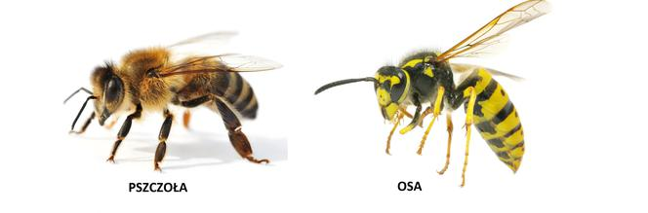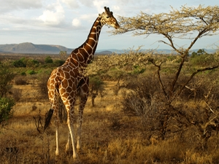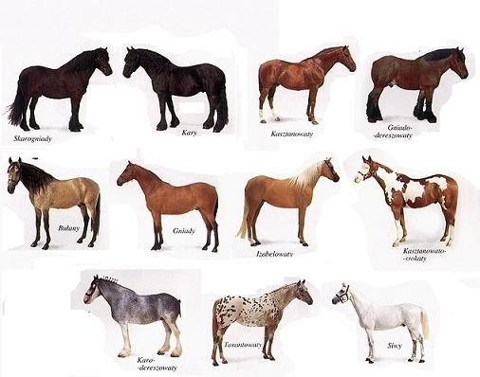
- „Jakie słyszysz zwierzę?” – zabawa dźwiękowa.
Rodzic odtwarza nagranie odgłosów wydawanych przez różne zwierzęta. Zadaniem dziecka jest odgadnięcie, jakie zwierzę właśnie słyszało. https://www.youtube.com/watch?v=UFD7k0pZsJM
- „Mapa świata” – rozmowa kierowana.
Rodzic prezentuje dziecku mapę świata, wskazuje kontynenty
i podaje ich nazwy. Prezentuje fotografie zwierząt zamieszkujących różne kontynenty. Wspólnie
z dzieckiem odszukuje na mapie Afrykę. Prezentuje fotografie zwierząt afrykańskich. Zwraca uwagę
na ich wygląd, sposób poruszania się, budowę. Pyta dziecko, co wiedzą na temat zwierząt przedsta-
wionych na fotografiach. Następnie opowiada mu o najbardziej niebezpiecznych zwierzętach, które
nazwano „Wielką Piątką Afryki” (Big Five): lwa, słonia afrykańskiego, nosorożca czarnego, lamparta,
bawoła afrykańskiego. Zwraca uwagę na przystosowanie się zwierząt do środowiska, w którym
żyją.
Lew – łapy zakończone ostrymi pazurami, silne szczęki doskonałe do powalania i zabijania nawet
bardzo dużych zwierząt, groźnie wyglądająca grzywa, która zwiększa przewagę samca broniącego
terytorium stada, stanowi naturalną ochronę głowy i szyi podczas walki.
Słoń afrykański– duże uszy wykorzystywane do chłodzenia, długa trąba zakończona dwoma palczastymi
wyrostkami służąca do oddychania, wąchania, picia, kąpieli, zbierania pożywienia i zrywania
gałęzi z wyższych partii drzew, ciosy służące do obrony, miękka i delikatna spodnia strona
stóp, dzięki czemu słoń może poruszać się bezszelestnie. Po kąpieli słonie obsypują wilgotną skórę
piaskiem, a powstała w ten sposób warstwa kurzu i błota pomaga im chronić się przed słońcem
i owadami.
Nosorożec czarny – żywi się zróżnicowanym pokarmem roślinnym, ma szerokie i płaskie zęby trzonowe
służące mu do rozcierania liści. Róg wykorzystuje do obrony. Gruba skóra stanowi ochronny
pancerz a tarzanie się w błocie pomaga utrzymać niską temperaturę ciała i chroni przed pasożytami.
Nosorożec biega bardzo szybko.
Lampart – dzięki ubarwieniu jest prawie niewidoczny wśród traw lub liści drzew. Ma szerokie łapy
z ostrymi pazurami. Cechują go niebywała zwinność i siła – lamparty potrafią się wspinać, wciągnąć
na drzewa ofiary trzy razy cięższe od siebie. Lampart potrafi świetnie pływać i wykonywać
siedmiometrowe skoki.
Bawół afrykański jest roślinożercą o ogromnej wadze (zwykle od 500 do 900 kg). Osadzone na dużej
głowie potężne, ostre rogi służą do obrony i ataku. Bawoły mają silne kończyny, które są zakończone
dwoma palcami pokrytymi racicami).
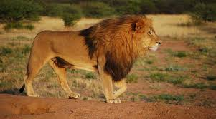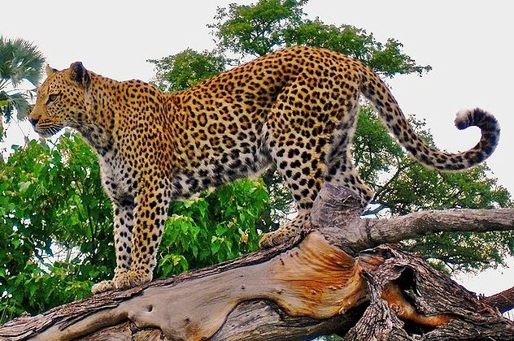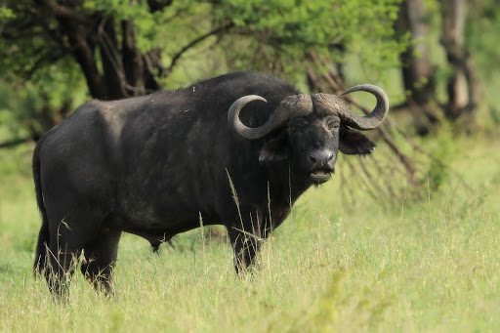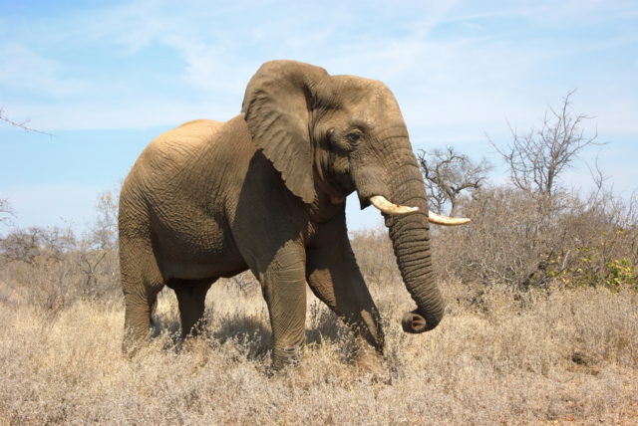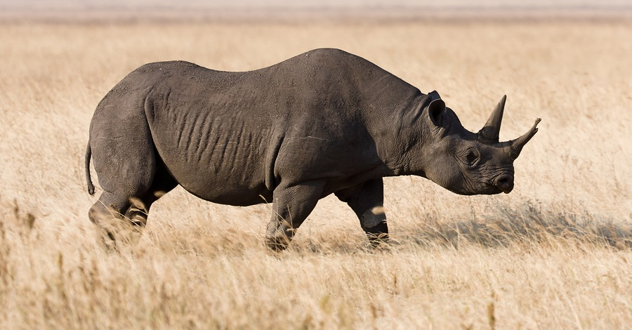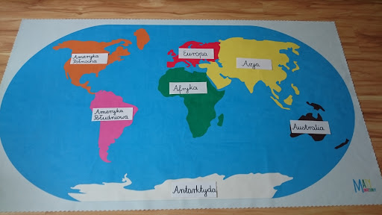
- Praca z książką
Sześciolatki: 34 a i b, 35 a i b., czytanki str. 73, 75, 77
Młodsze dzieci:29,30
Proszę o wykonanie pozostałych kart pracy z tematu “ Dzień dziecka”

